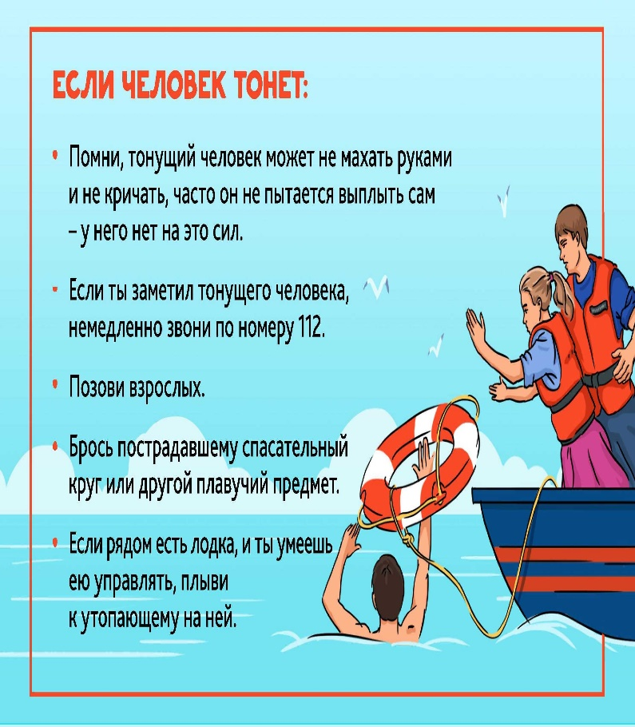
Какие правила отдыха на воде необходимо соблюдать?
Чем жарче погода, тем большее количество детей и взрослых - стремятся на приятный освежающий отдых у водоема. Безусловно, купание – одна из причин, по которой все очень ждут лета. Но не стоит забывать, что вода может быть непредсказуемой. Согласно статистике, в регионе отмечается резкий рост происшествий на воде.
Чтобы обезопасить себя, свою семью и даже незнакомых людей, рядом с которыми вы отдыхаете, необходимо запомнить и соблюдать определенные правила:
- ни в коем случае нельзя идти в воду в состоянии алкогольного опьянения; - не стоит в разогретом состоянии бросаться в прохладную воду, т.к. резкое сокращение мышц влечет за собой остановку дыхания. Необходимо немного отдохнуть, остыть и только после идти купаться;
- купаться нужно только в разрешенных для этого местах, там, где ничего не будет представлять опасность для здоровья. Ни в коем случае не купайтесь в незнакомых местах и там, где дно заросло водорослями;
- наметьте предел, за который нежелательно заплывать;
- ни в коем случае нельзя купаться до озноба – могут возникнуть судороги;
- никогда не оставляйте детей без присмотра.
#ВАЖНО
Принимая решение кинуться на помощь утопающему, оцените реально свои возможности. Вы должны уметь хорошо плавать и нырять. Хуже всего, если, помогая утопающему, вы начнете тонуть сами. Тогда спасать придется уже двоих
Не протягивайте тонущему руку. Это опасно. Человек в неконтролируемом состоянии может ухватиться за нее так, чтоб вам будет не высвободиться. С одной свободной рукой не только плыть к берегу, но и удержаться на поверхности вам будет трудно.
Непрофессиональные спасатели часто совершают ошибку, давая возможность пострадавшему, который находится в адекватном состоянии, зацепиться двумя руками за шею спасающего. Этого делать не нужно. Во-первых, пострадавший будет наваливаться на вас и топить. Во-вторых, в желании зацепиться как можно сильнее он будет душить вас.
ОГКУ «ПСС Иркутской области» призывают граждан соблюдать меры безопасности на воде и купаться только в отведенных для этого местах.
Инструктор ОГКУ «ПСС Иркутской области»
ПЧ-115 с. Тулюшка
Е.Г. Степанюк

